Суд удовлетворил требования прокурора Шегарского района Томской области об устранении нарушений требований пожарной безопасности в МКУ ДО «Шегарская спортивная школа»

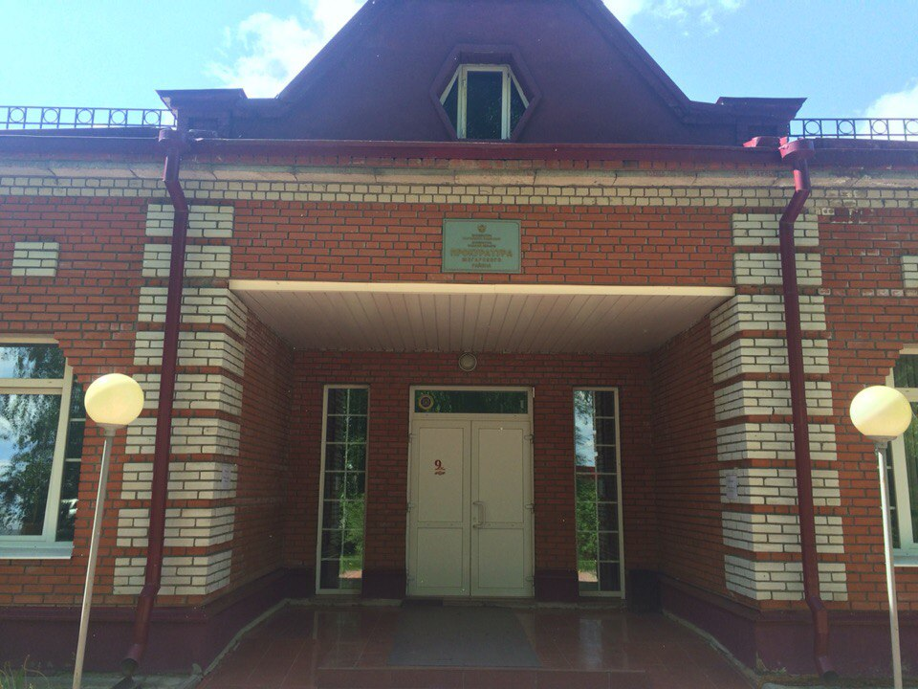

Прокуратурой Шегарского района проведена проверка исполнения законодательства о пожарной безопасности.
В силу требований закона образовательныеучреждения должны быть оснащены системой, обеспечивающей дублирование сигнала о срабатывании автоматической установки пожарной сигнализации на пульт подразделения пожарной охраны без участия работников образовательной организации.
Вопреки изложенному в помещении раздевалки крытой хоккейной площадки МКУ ДО «Шегарская спортивная школа» такая система отсутствовала.
В этой связи прокурором района Андреем Белозеровым направлено в суд исковое заявление об обязании Администрации Шегарского района выделить денежные средства на установку системы «дублирования сигнала», а МКУ ДО «Шегарская спортивная школа» оснастить указанное помещение такой системой.
Решением Шегарского районного суда требования прокурора района удовлетворены в полном объеме.
Решение суда в законную силу не вступило.

